**Сынып оқушыларына мінездеме**

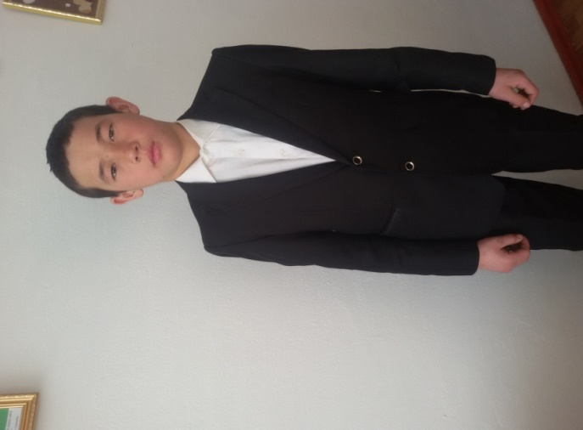

***Балқаш аудандық білім бөлімінің «Ақкөл орта мектебі мектепке дейінгі шағын орталығымен» мемлекеттік коммуналдық мекемесінің оқушысы***

**Тегі** *Ғазизұлы* **Есімі** *Абылай*

**Туылған күні, айы жылы** *07.07.2005* **ұлты** *қазақ*

**Сыныбы** *9*

**1.Білімі мен үлгерімінің жалпы деңгейі:** *орта.*

**2.Сыныптан тыс белсенділігі:** *жақсы.*

**3.Жағымды жақтары:** *қайырымды, еңбекқор, жанашыр.*

**4.Сыныптастарымен қарым - қатынасы:** *жақсы.*

**5.Спортқа қатысуы:** *үнемі қатысады, жетістіктері жақсы*

**6.Қоғамдық белсенділігі:** *ұйымдастырушылық қабілеті жақсы.*

**7.Өзін – өзі бағалауы:** *жақсы.*

**8. Сынып жетекшісімен қарым - қатынасы:** *өте жақсы, үнемі ойын айтып ішкі сезімін бөлісіп отырады.*